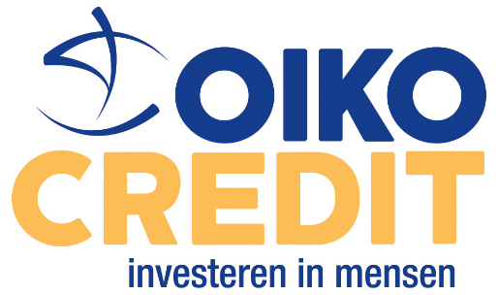

Assemblée générale d’Oikocredit-be scfs,
Samedi 28 mai 2016 à 9h30
EPHEC, avenue Konrad Adenauer 3, 1200 Bruxelles

COMPTE-RENDU

- Le président Vincent De Waele accueille les membres et désigne ensuite Johan Elsen comme secrétaire de réunion et Nathalie Châtel et Bert Kuypers comme scrutateurs.
- Détermination du capital représenté et des droits de vote : 44 actionnaires ayant droit de vote sont présents, qui représentent ensemble 72 actionnaires, pour un capital total de 2.438.410 € ou 487.682 parts.
- Approbation du rapport de l’Assemblée générale du 30 mai 2015 : le rapport est approuvé à l’unanimité, sans remarques.
- Johan Elsen, directeur, présente le rapport annuel 2015.
- Comptes de résultats et bilan 2015 : Jean-Pierre Defoort, administrateur, présente les comptes et en explique les points nécessitant éclaircissements. Il présente également brièvement le compte de résultats et le bilan d’Oikocredit asbl.
- Le « Rapport du commissaire aux comptes » est présenté à l’Assemblée générale.
- L’Assemblée approuve à l’unanimité les comptes et le bilan 2015 de la scrl Oikocredit-be.
- Affectation du résultat : l’Assemblée générale décide de distribuer un dividende de 1,25% pour l’année 2015 et d’affecter le solde aux réserves.
- A l’unanimité, l’Assemblée Générale accorde décharge aux administrateurs et au commissaire aux comptes.
- A l’unanimité, l’Assemblée générale renouvelle, pour une période de trois ans, le mandat des réviseurs d’entreprise Mazars, représentés par Mr Peter Lenoir, en qualité de commissaire aux comptes. Les honoraires annuels du commissaire aux comptes s’élèvent, à l’indexation actuelle, à 1.228,03 euros (hors TVA).
- Sur base d’une présentation Powerpoint, Bert Kuypers, vice-président, évoque les perspectives de l’année en cours (2016).

L’Assemblée générale est clôturée à 10h45. Les personnes intéressées participent ensuite à un symposium sur l’énergie renouvelable dans les pays en développement.

